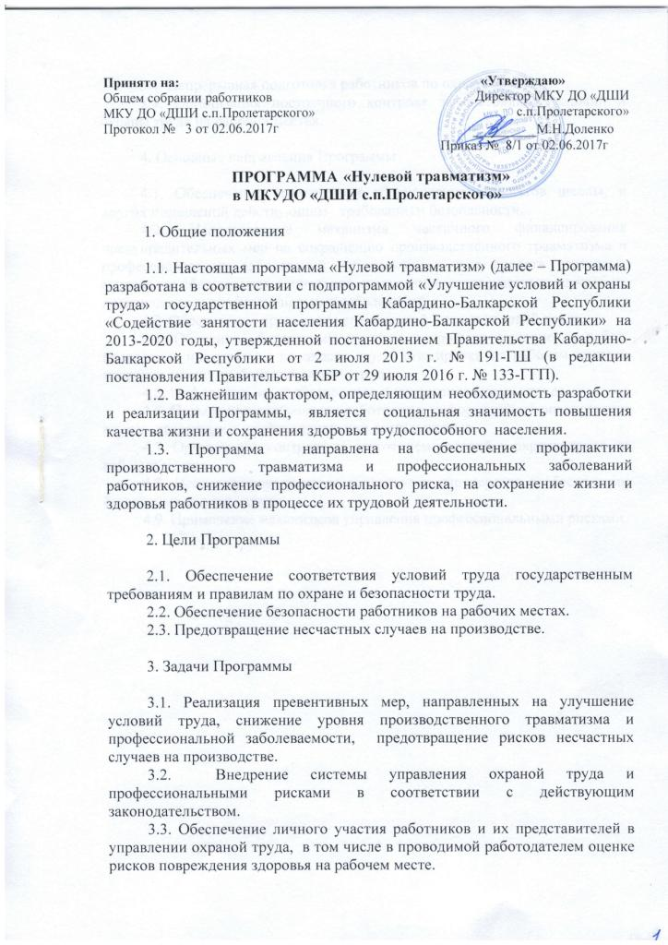
3.4. Непрерывная подготовка работников по охране труда.
3.5. Организация постоянного контроля за состоянием условий и охраны труда на рабочих местах.

4. Основные направления Программы

4.1. Обеспечение соответствия оборудования кабинетов школы, и других помещений действующим требованиям безопасности.
4.2. Использование механизма частичного финансирования предупредительных мер по сокращению производственного травматизма и профессиональных заболеваний работников за счет средств страховых взносов на обязательное социальное страхование от несчастных случаев на производстве и профессиональных заболеваний.
4.3. Обеспечение проведения специальной оценки условий труда.
4.4. Обучение безопасным методам и приемам выполнения работ, проведение инструктажа по охране труда, стажировки на рабочем месте и проверки знания требований охраны труда.
4.5. Информационное обеспечение и пропаганда охраны труда.
4.6. Повышение доступности работника к информации об опасностях и рисках, связанных с профессиональной деятельностью
4.7. Организация контроля за состоянием условий и охраны труда на рабочих местах.
4.8. Использование рычагов социального партнерства в обеспечении безопасных условий труда.
4.9. Применение механизмов управления профессиональными рисками.

ПЛАН М Е Р О П Р И Я Т И Й
по реализации программы «Нулевой травматизм»

№  п/п | Наименование мероприятия | Ответствен  ные исполните  ли | Срок исполне  ния | Объем финансирования, тыс. рублей
 |  |  |  | 2017 год | 2018 год | 2019 год | 2020 год
1. | Назначение ответственных лиц за электрохозяйство, за исправное техническое состояние и безопасную эксплуатацию оборудования, инструментов
2. | Назначение ответственного лица за обеспечение охраны труда в организации, назначение ответственных лиц за обеспечение охраны труда в структурных подразделениях | Доленко М.Н. Директор | Весь период
3. | Возложение в установленном порядке обязанности специалиста по охране труда на другого специалиста (с его согласия), прошедшего соответствующее обучение по охране труда и проверку знаний требований охраны труда (при численности работников менее 50 человек). | Доленко М.Н. Директор,  Сандыкова М.В.
4. | Распределение обязанностей и ответственности по охране труда между руководителями и специалистами | Доленко М.Н. Директор | Август ежегодно
5. | Обеспечение наличия комплекта законодательных и иных нормативных правовых актов, содержащих требования охраны труда, в соответствии со спецификой деятельности организации | Положение об охране труда Приказ №  от  Доленко М.Н. Директор | Весь период
6. | Обеспечение работы, проведение тренировок по предупреждению аварийных ситуаций, готовности к ним и к ликвидации их последствий | Доленко М.Н. Директор | Ежегодно
7. | Формирование (утверждение) рабочей группы по разработке (совершенствованию) системы управления охраной труда и профессиональными рисками в соответствии с действующим законодательством
8. | Внедрение системы управления охраной труда и профессиональными рисками в соответствии с действующим законодательством
9. | Осуществление анализа эффективности деятельности системы управления охраной труда и профессиональными рисками
10. | Привлечение работников к активному участию в реализации положений системы управления охраной труда и профессиональными рисками
11. | Разработка и пересмотр инструкций по охране труда для работников в соответствии с должностями, профессиями и видами выполняемых работ | Доленко М.Н. Директор | 1 раз в 5 лет Весь период
12 | Проведение инструктажа по охране труда (вводного, первичного на рабочем месте, повторного, внепланового и целевого) | Доленко М.Н. Директор | 1 раз в год в сентябре
13. | Создание (утверждение состава) комиссии по проверке знаний требований охраны труда | Доленко М.Н. Директор, Сандыкова М.В. –препод-ль | Сентябрь ежегодно
14. | Проведение стажировки работников на рабочем месте (до начала трудовой деятельности) | Доленко М.Н. Директор | При приёме на работу
15. | Обеспечение обучения по охране труда следующих категорий работников:  руководителя организации; заместителя руководителя организации, курирующего вопросы охраны труда; руководителей структурных подразделений, специалистов, инженерно-технических работников, осуществляющих организацию, руководство и проведение работ на рабочих местах и в структурных подразделениях, а также контроль и технический надзор за проведением работ; специалиста по охране труда; работника, на которого возложена обязанность организации работы по охране труда; членов комитета (комиссии) по охране труда; уполномоченных (доверенных) лиц по охране труда; членов комиссии по проверке знаний требований охраны труда
16. | Обеспечение проведения обучения работников по оказанию первой помощи пострадавшим на производстве (не реже одного раза в год) | Доленко М.Н. Директор | 1 раз в год в сентябре
17. | Обеспечение обучения электротехнического персонала на соответствующую группу по электробезопасности
18. | Проведение специальной оценки условий труда в соответствии с Федеральным законом от 28.12.2013 г. № 426- ФЗ «О специальной оценке условий труда»
19 | Информирование работников об опасностях и рисках, связанных с их профессиональной деятельностью | Доленко М.Н. Директор | -
20. | Обеспечение повышения ответственности каждого работника за результат своей деятельности без травм на производстве
21 | Обеспечение безопасности в рамках социального партнерства
22 | Создание (утверждение состава) комитета (комиссии) по охране труда и обеспечение его (ее) деятельности | Приказ № от
23 | Выборы уполномоченных (доверенных) лиц по охране труда профессионального союза и обеспечение их деятельности
24. | Анализ и оценка состояния производственного травматизма и профессиональных заболеваний
25. | Организация контроля за состоянием условий и охраны труда на рабочих местах:  текущий контроль;  административно-общественный контроль (многоступенчатый)
26. | Проведение совещаний по результатам контроля за состоянием условий и охраны труда на рабочих местах | Доленко М.Н. Директор | Август ежегодно
27. | Внедрение передового опыта в области безопасности и охраны труда
28. | Организация работы по использованию средств Фонда социального страхования РФ на финансирование предупредительных мер по сокращению производственного травматизма и профессиональных заболеваний
29. | Обеспечение работников, занятых на работах с вредными и (или) опасными условиями труда, а также на работах, выполняемых в особых температурных условиях или связанных с загрязнением, средствами индивидуальной защиты (далее - СИЗ) в соответствии с действующим законодательством
30. | Ведение личных карточек учета выдачи СИЗ согласно установленной форме
31. | Проведение инструктажа работников о правилах использования СИЗ, применение которых требует от работников практических навыков (респираторы, противогазы, предохранительные пояса, каски и др.), о простейших способах проверки их работоспособности (исправности), а также проведение тренировок по их применению
32. | Осуществление контроля за обязательным применением работниками СИЗ
33. | Обеспечение хранения СИЗ, а также ухода за ними (своевременная химчистка, стирка, дегазация, дезактивация, дезинфекция, обеспыливание, сушка), проведение ремонта и замена СИЗ
34. | Проведение в установленном порядке обязательных предварительных и периодических медицинских осмотров (обследований) работников. | Доленко М.Н. Директор | Ежегодно
35 | Оборудование помещения для оказания медицинской помощи и (или) создание санитарных постов, укомплектованных аптечками с набором лекарственных средств и препаратов для оказания первой медицинской помощи | Сандыкова М.В.-препод-ль | В течении года  Весь период
36. | Создание (обновление) и организация работы кабинета (уголка) охраны труда | Доленко М.Н. Директор | В течении года  Весь период
37. | Организация совещаний, семинаров, дней охраны труда, лекций, бесед по вопросам охраны труда, смотров-конкурсов на лучшее рабочее место, структурное подразделение по охране труда, на лучшего уполномоченного по охране труда и других мероприятий по охране труда | Доленко М.Н. Директор | Апрель 1раз в год
38. | Рассмотрение вопросов состояния  условий и охраны труда на производственных совещаниях | Доленко М.Н. Директор | ежегодно
39. | Обеспечение выполнения предписаний органов государственного надзора и контроля в установленные сроки | Доленко М.Н. Директор | Весь период

